郑州轻工业大学
实验报告

设计题目： 实验四
学生姓名： 原彬贺
系 别： 计算机与通信工程学院
班 级： 计科20-02
学 号： 542001020223
指导教师： 吉 星

2022 年

一、目的与任务
目的：通过对Windows操作系统进行相关配置，提高Windows操作系统的安全性。
任务：了解Windows操作系统的安全状态，对Windows操作系统进行相关安全配置。
二、内容、要求与安排方式
1、实验内容与要求：
Windows是目前使用率最高的操作系统，但默认安装下很多安全设置并没有开启。本实验要求充分利用Windows操作系统已有的安全机制，例如用户账户和密码的安全设置、Windows日志安全检查和设置等，提高Windows操作系统的安全状态。
2、实验安排方式：独立完成。
三、实验步骤
1、用户账户和密码的安全设置。
为了对账户实施相关管理，提高Windows操作系统的安全状态，需要采取的措施包括限制用户数量、停用Guest账户、重命名管理员账户、设置陷阱账户等。在“我的电脑”上单击鼠标右击，选择“管理”，在弹出的图1所示“计算机管理”窗口中进行设置。
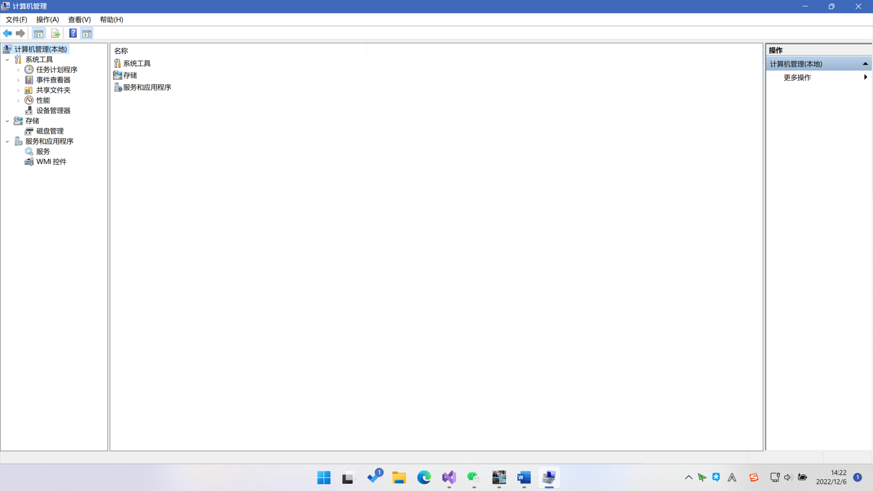
图1
- 及时清理账户。删除掉所有测试账户、共享账户等，尽可能少地保留有效账户。系统账户越多，黑客得到合法用户权限的可能性越大。在“计算机管理”的“系统工具”->“本地用户和组”中进行设置，如图2所示。
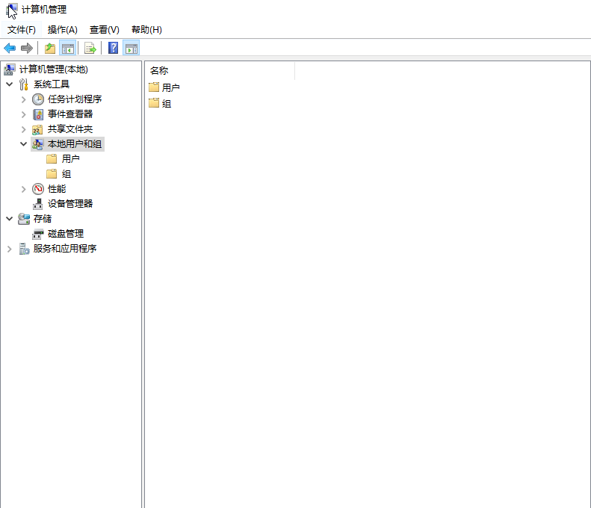
图2
（2）停用Guest账户。Guest账户为Windows默认建立已公开的账户，建议停止使用。
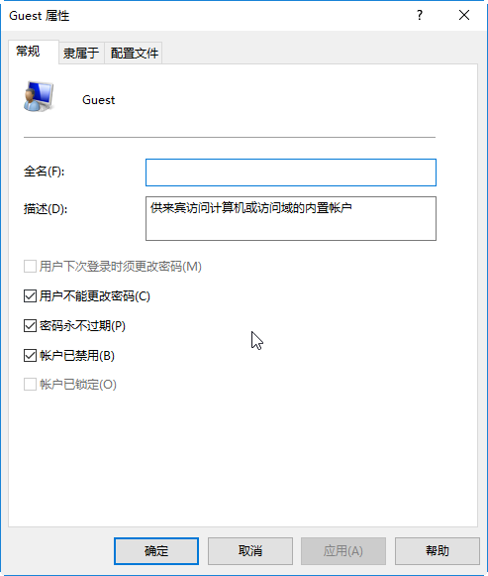
图3

（3）重命名管理员账户。Administrator账户一直是黑客最关注的，因此可以重命名Administrator账户，伪装成普通用户，并设置强密码。
（4）设置陷阱账户。在Guest组中设置一个Administrator账户，把这个账户的权限设置为最低，并给与一个复杂的密码，而且用户不能更改密码。用以引诱企图入侵的黑客，并且此发现其入侵企图。
（5）设定本地用户密码策略及账户锁定策略。依次单击“开始”菜单->“控制面板”->“管理工具”->“本地安全策略”->“账户策略”，查看如何通过对其本地用户密码策略及账户锁定策略的修改提高Windows操作系统的安全状态。窗口如图4所示。
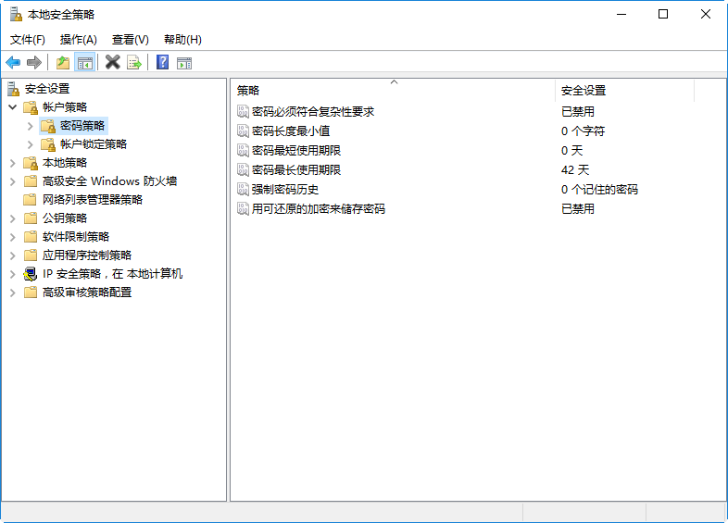
图4

（6）启用屏幕保护密码和电源密码保护。启用屏幕保护密码并选择在恢复是使用密码保护可以有效地防止内部人员非授权使用及时解决。在“显示属性”的“屏幕保护程序”选项卡中，选择“在回复是使用密码保护”即可。同样，在该窗口的“监视器的电源”中选择“电源”选项，完成“唤醒时需要密码”的设置。
2、Windows日志安全检查和设置。
（1）为了对账户实施相关管理，提高Windows操作系统的安全状态，需要经常检查Windows日志安全检查。在“我的电脑”上单击鼠标右击，选择“管理”，在“计算机管理”窗口中单击“系统工具”->“事件查看器”->“Windows日志”，然后就可以检查该机Windows操作系统的相关日志，如图5所示。
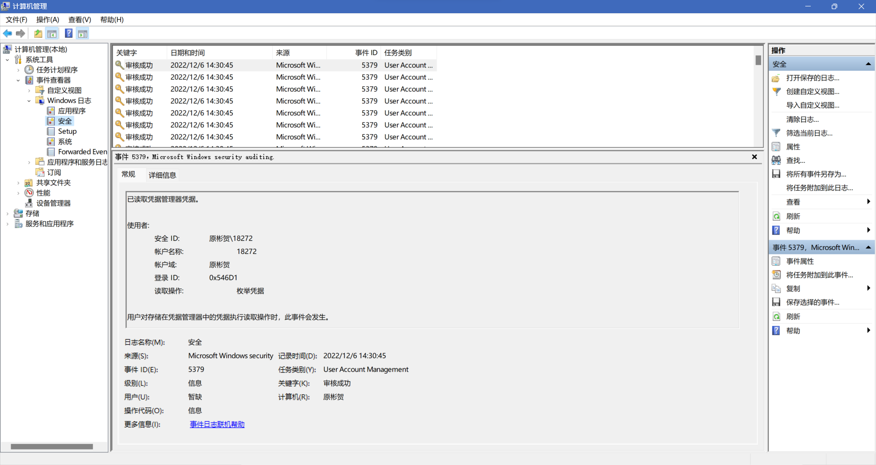
图5
（2）Windows本地审核策略设置。依次单击“开始”菜单->“控制面板”->“管理工具”->“本地安全策略”->“账户策略”，查看如何通过对Windows本地审核策略设置的修改提高Windows操作系统的安全状态。窗口如图6所示。
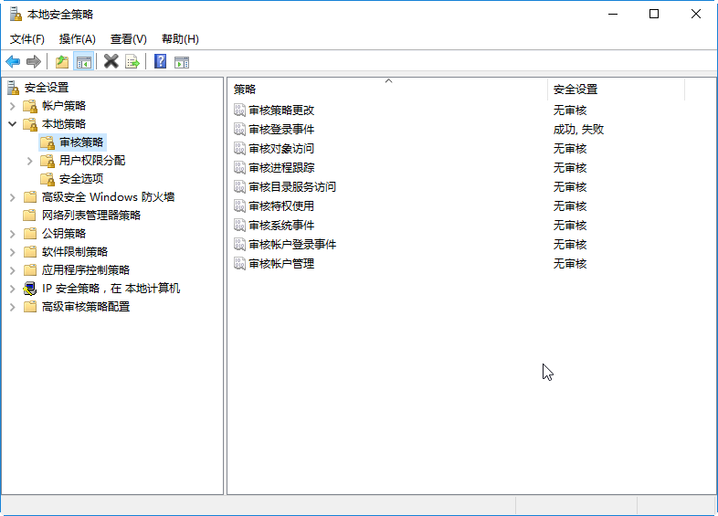
图6

四、总结

通过本次实验，我对于Windows系统的安全管理有了更加深刻的认识，在Linux中通过用户分组和文件权限来对用户进行限制操作，而在Windows中同样使用该思想来实现安全管理。在具体的操作中，通过限制访客用户以及限制用户的数量来对计算机安全进行防护，以及设置账户陷阱，从根本上保护了计算机的安全。而在查看日志管理中，通过对日志的管理与查看，可以看到自己以及其他程序在计算机上的操作，同时，一些非法程序也会在这里留下痕迹，通过对日志进行管理最终，可以在事后对计算机安全进行防护。通过本次实验使我对计算机的安全有了更深一步的认识，在生活与学习的过程中使我更加注意计算机的安全问题。

